Лекция 9
Разработка технологического процесса ремонта экипажной части:
ударно-тяговых устройств

План лекции:
2.1. Ремонт автосцепного устройства

2.1. Ремонт автосцепного устройства
Автосцепное устройство подвижного состава должно постоянно находится в исправном состоянии. Чтобы своевременно обнаружить и устранить возникновение неисправности установлены два вида осмотра:
Наружный осмотр автосцепного устройства выполняются при проведении всех технических обслуживаний и ТР-1 тепловозов.
Полный осмотр автосцепного устройства производится при проеведении ТР-2 и ТР-3, средних и капитальных ремонтов
При полном осмотре, съемные детали автосцепного устройства снимают с подвижного состава, узлы разбивают, детали проверяют и при необходимости ремонтируют, чем достигается восстановление работоспособности автосцепного устройства и дается восстановление гарантии его работы на определенный срок приведением размеров самих деталей и размеров, характеризующих их взаимодействие к определенным нормам. Осмотр съемных узлов и деталей автосцепного устройства выполняется в специальных помещениях.
Проверяют ширину зева корпуса автосцепки шаблоном 821-1 по всей высоте после большого зуба. Шаблон прикладывают одним концом к углу малого зуба, а другим подводят к концу большого зуба. Если кромка шаблона пройдет мимо носка большого зуба, то зев расширен и подлежит исправлению.
Проверяют контур зацепления автосцепки шаблоном 827 р, который перемещают в контуре зацепления по всей высоте так, чтобы направляющая труба шаблона располагалась по закруглению в месте перехода малого зуба в ударную стенку зева, а плоская часть проходила через зев и охватывала малый зуб. Контур годен, если шаблон свободно проходит через него по всей высоте головы корпуса.
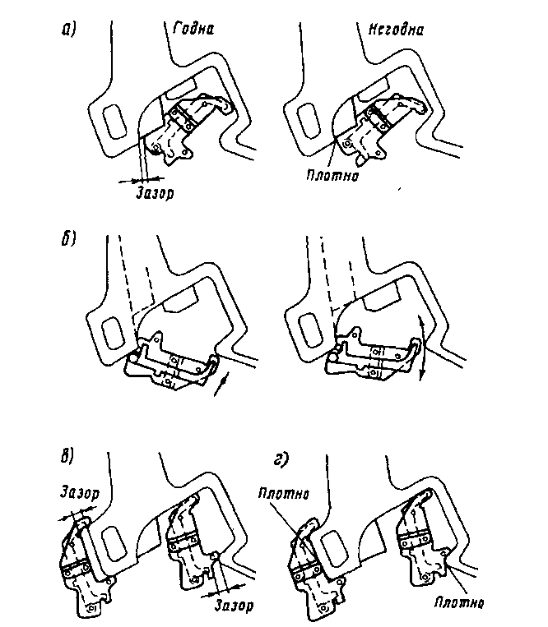
Рисунок 8 – Проверка толщины замыкающей части замка (а), ширины зева автосцепки (б) и износов контура зацепления (в, г) шаблоном 940р
Проверяют шаблоном 940р износ большого и малого зубьев корпуса автосцепки, при проверке должен быть зазор, а в противном случае зубья бракуются.
Выявляют трещины на корпусе автосцепки с помощью зачистки металла шкуркой и дефектосканированием, трещины заваривают при условии, что трещины глубиной не более 4 мм, в обратном случае корпус бракуется.
Трещины в хвостовике корпуса автосцепки глубиной до 5 мм допускается с плавным переходом на линейную поверхность без последующей заварки.
Износ отверстия хвостовика более 4 мм восстанавливают наплавкой с последующей обточкой до альбомных размеров.
В локомотивных депо обнаруженные неисправности автосцепного устройства восстанавливают путём замены узлов и деталей исправными, отремонтированными на контрольных пунктах вагонного депо.

Ремонт автосцепного устройства СА-3 производится в контрольных пунктах автосцепки депо и отделениях по ремонту автосцепки вагоно - и локомотиворемонтных заводов.
Некоторые виды ремонта:
Наплавка изношенной торцевой поверхности хвостовика. Если длина хвостовика менее 645 мм для автосцепок СА-3, после наплавки длина должна быть не менее 650 мм.
Наплавка изношенных поверхностей хвостовика при глубине износа от 3 до 8 мм.
Заварка трещины в хвостовике на участке от головы автосцепки (включая переходную зону) до отверстия под клин тягового хомута. Суммарная длина трещины не должна превышать 100 мм у корпусов, проработавших свыше 20 лет, и не более 150 мм для остальных корпусов.
Правка изгибов хвостовика корпуса автосцепки и уширения зева. Правке подлежат изгибы более 3 мм как в вертикальной, так и в горизонтальной плоскостях. Правку выполняют с предварительным нагревом до температуры 800–850 °C с выдержкой в печи не менее 1 часа для равномерного прогрева корпуса.
После ремонта детали и автосцепки в сборе проверяют шаблонами. Если они соответствуют требованиям приёмки, валик подъёмника закрепляют болтом с гайкой.

Контрольные вопросы:
- Каким видам осмотра подвергается автосцепное устройство?
- Основные неисправности автосцепного устройства.
- Какие шаблоны применяют при проверке автосцепного устройства?
- Какие неисправности автосцепного устройства можно устранить в условиях локомотивного депо?

